NAMA : M.PARHAN SUSILO

PRODI : TEKNIK KOMPUTER

NIM : 22103001002

TUGAS :

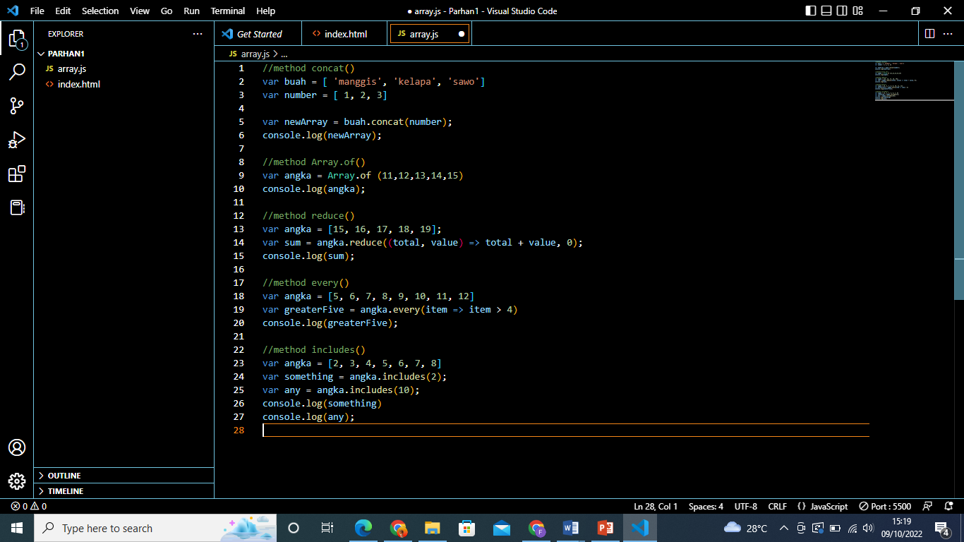5 methode Array

